|  |
| --- |
| **SPRINT 2: Desarrollo del Backend** |

|  |  |
| --- | --- |
| **Identificación Proyecto** | |
| Nombre Proyecto: | EstoEsCine |
| Número Equipo: | 01 |
| **Integrantes del equipo** | |
| **Rol (Líder-Desarrollador – Cliente)** | **Nombre** |
| **Líder/desarrollador** | Daniel Fernando Gil García |
| **Desarrollador** | Paula Andrea Gutiérrez Avendaño |
| **Desarrollador/cliente** | Melissa Girón Rodríguez |

|  |
| --- |
| **Evidencia construcción del Backend** |

Captura de código CONTROLLERS MODEL

**GET**

**Actores:**

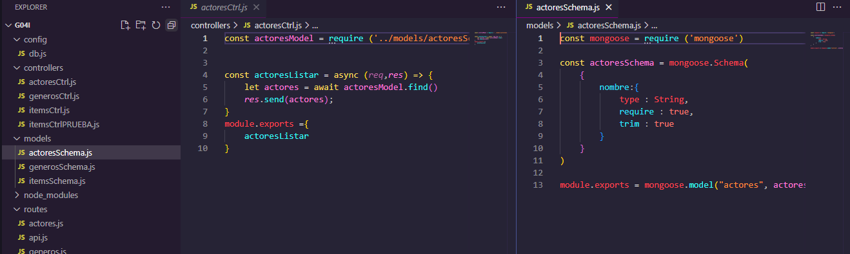

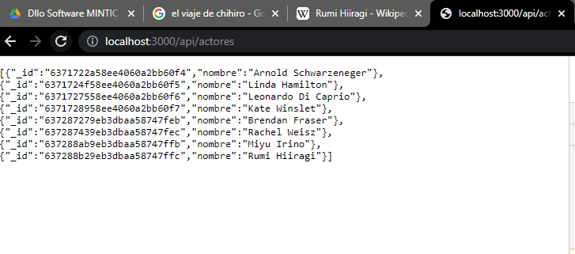

**Ítems:**

**

**POST**

**items:**

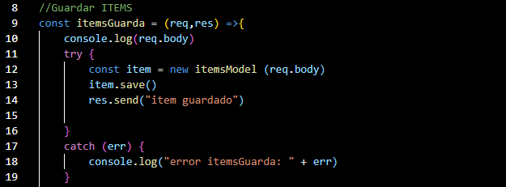

**Actores:**

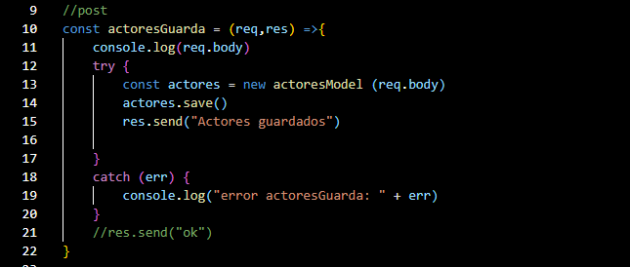

**Géneros:**

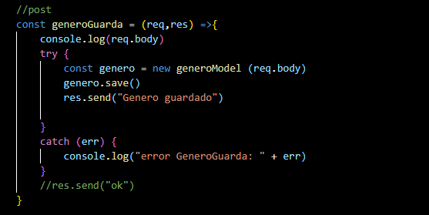

**PUT**

**Items:**

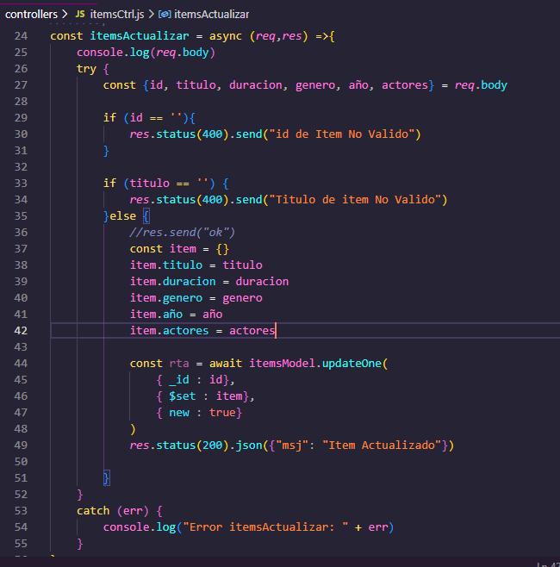

**Actores:**

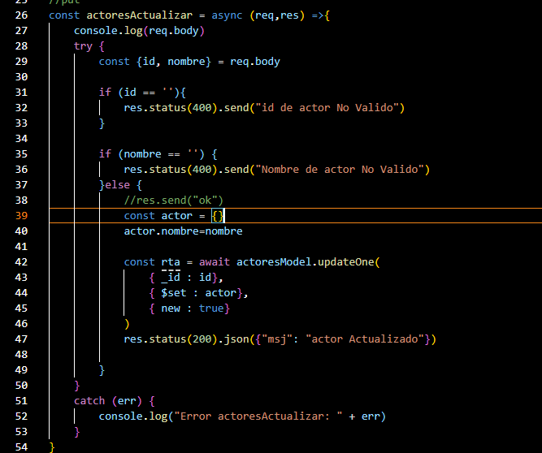

**Géneros:**

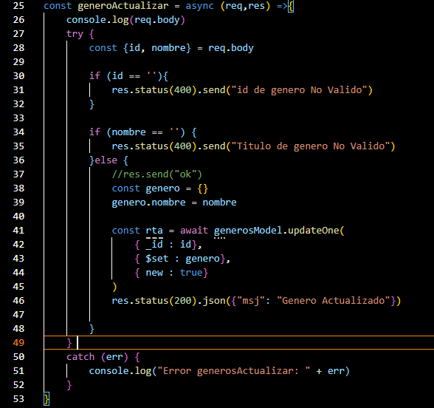

**DELETE**

**items:**

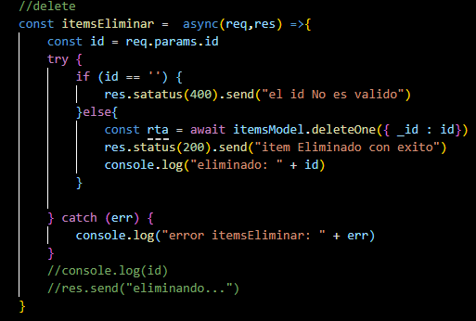

**Actores:**

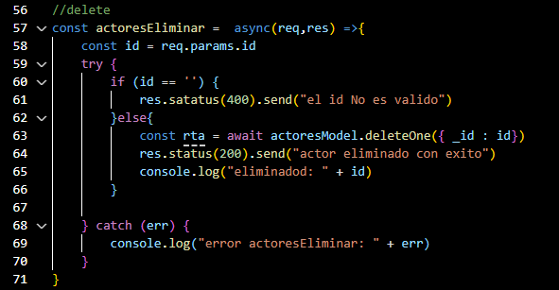

**Géneros:**

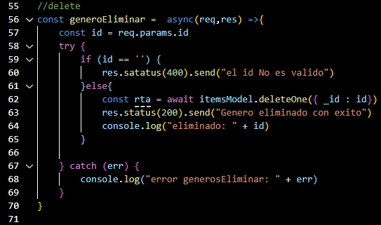

|  |
| --- |
| **Evidencias de los “endpoint” con el consumo de recursos del API REST** |

Realizado por Thunder en Visual Code:

**GET**

**Items:**

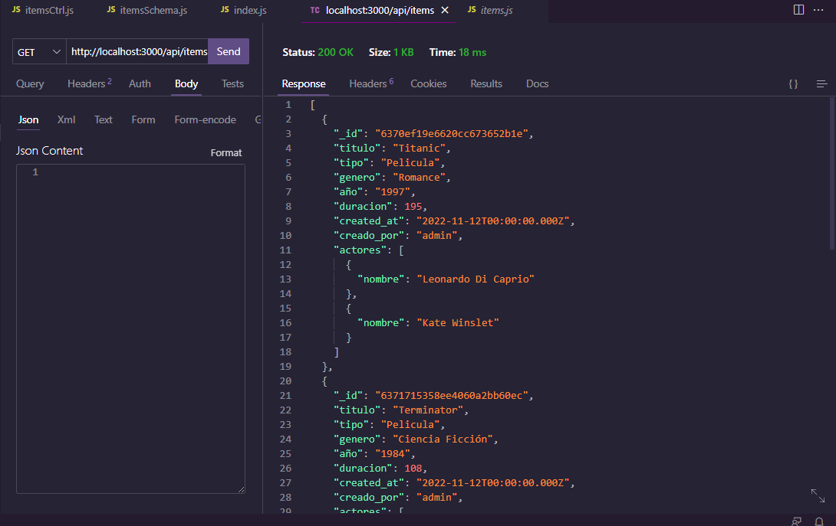

**Actores:**

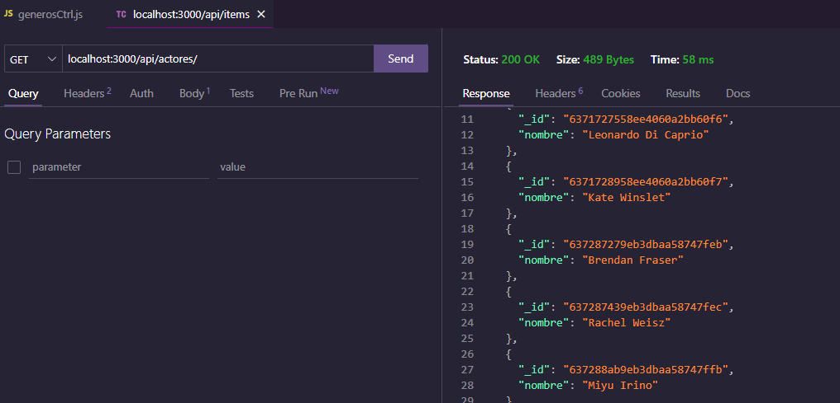

**Géneros:**

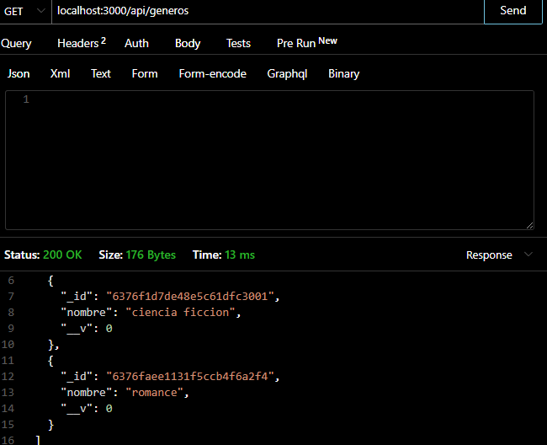

**POST**

**Items:**

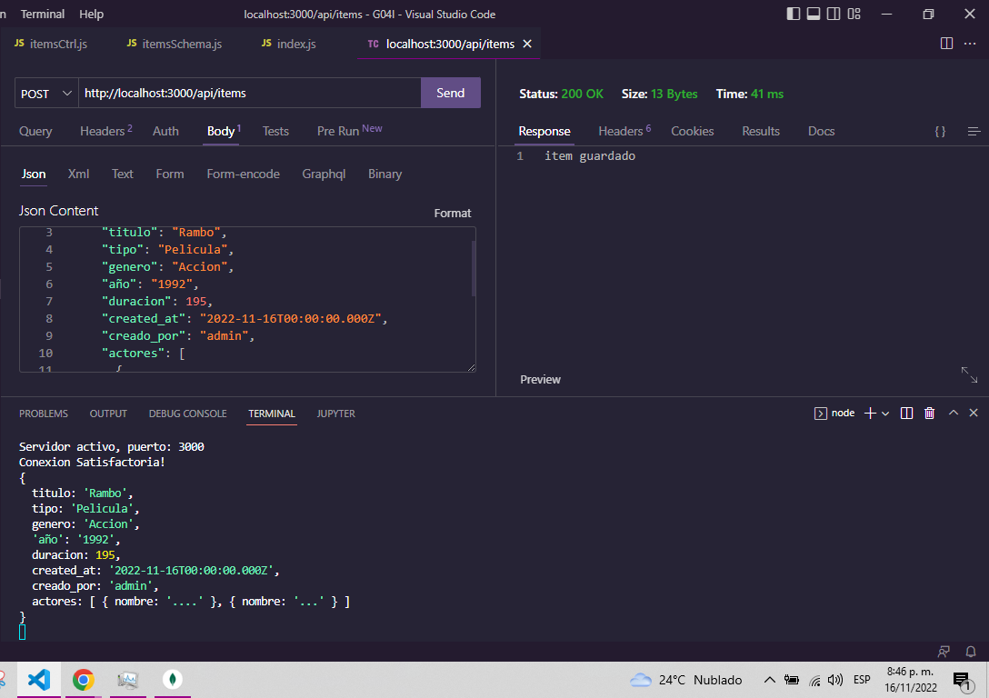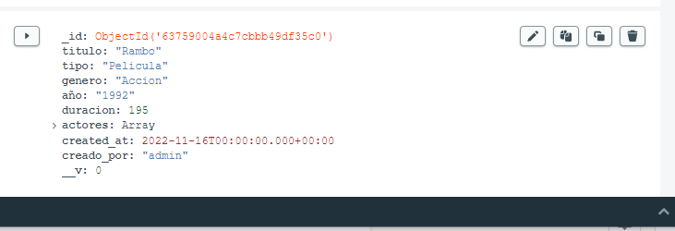

**Actores:**

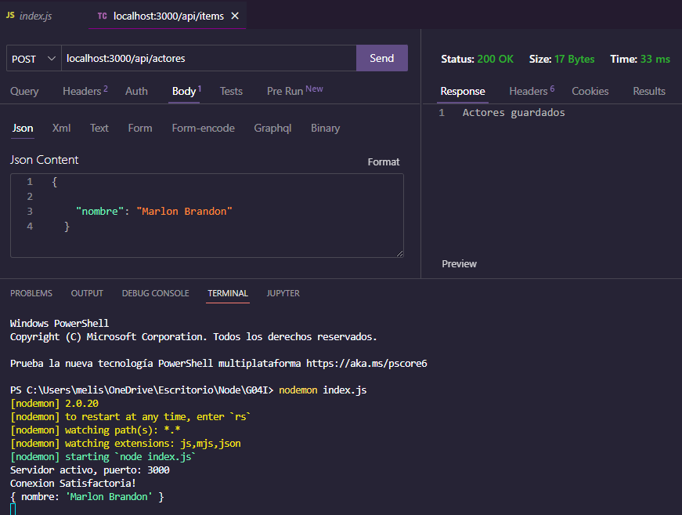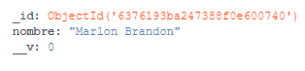

**Géneros:**

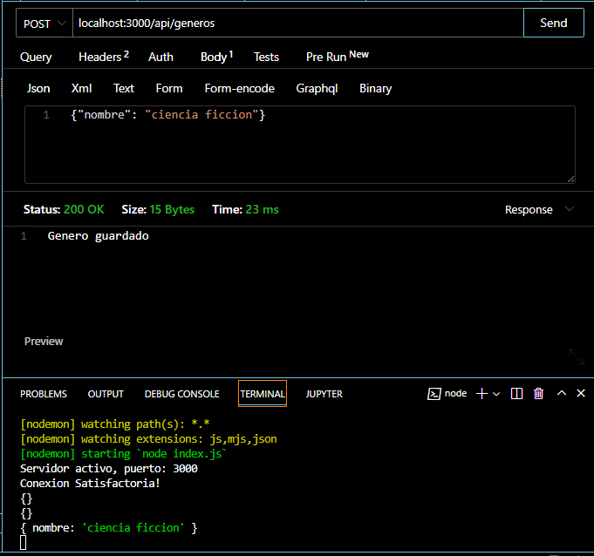

**PUT**

**Items:**

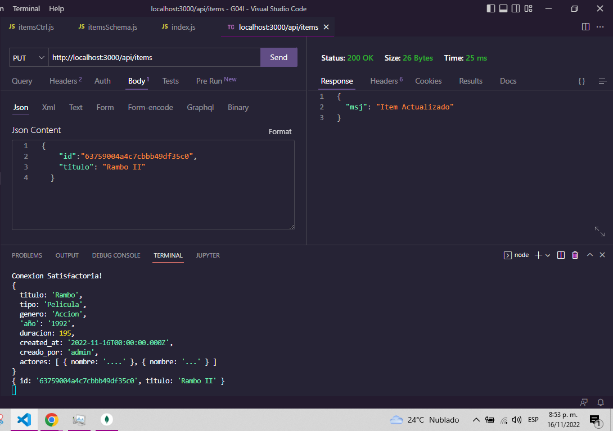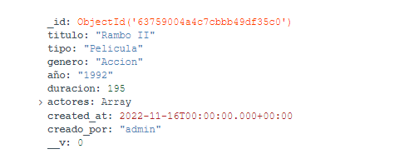

**Actores:**

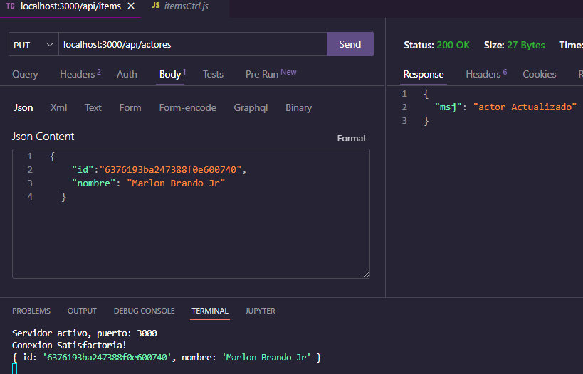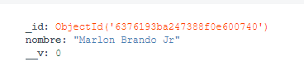

**Géneros:**

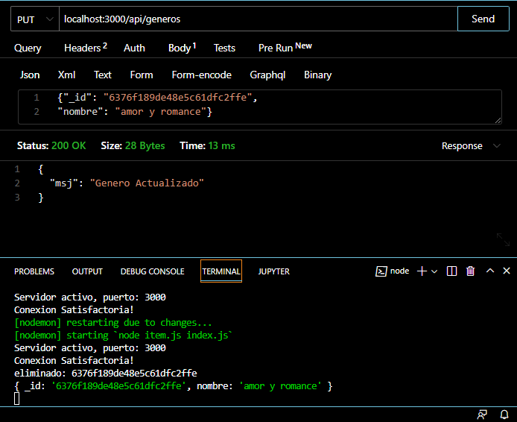

**DELETE**

**Items:**

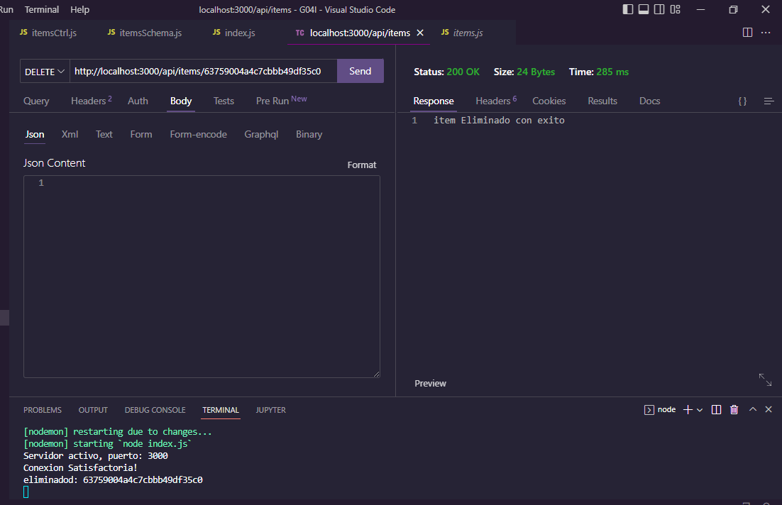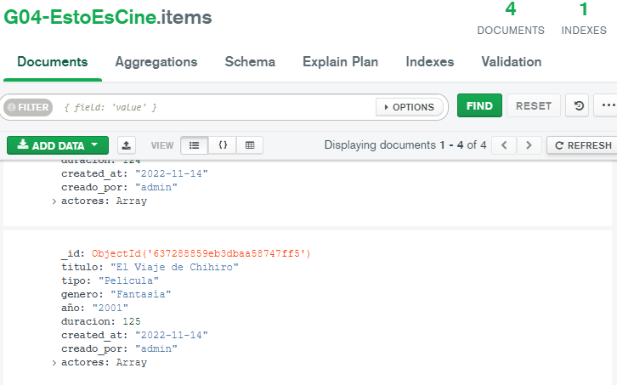

**Actores:**

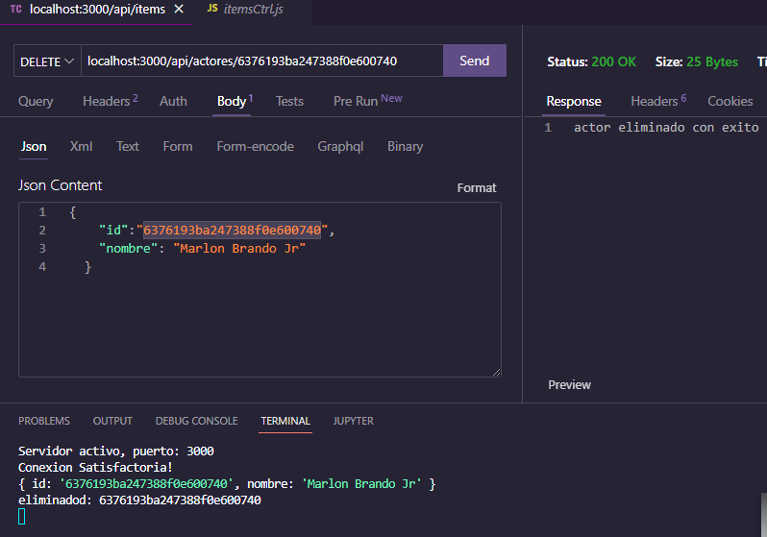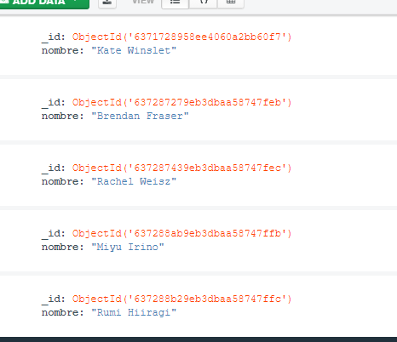

**Géneros:**

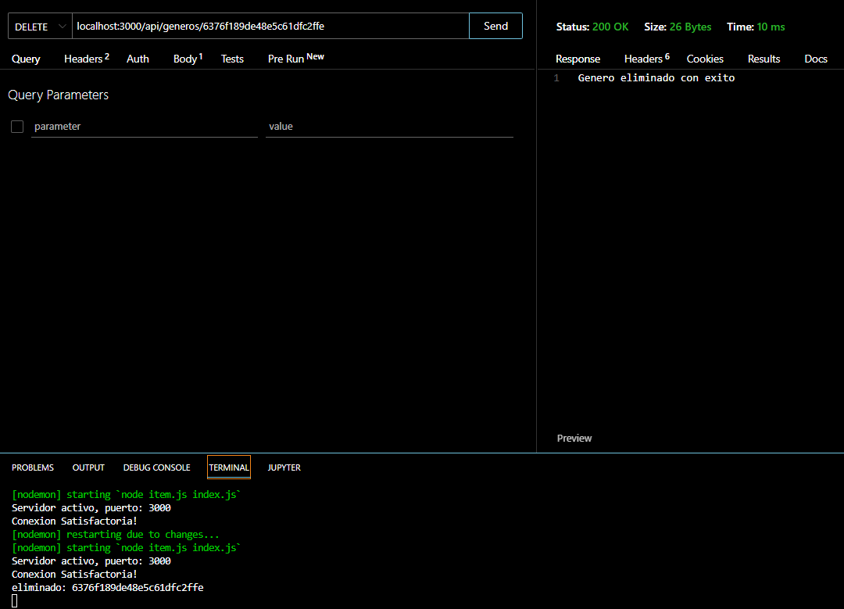

|  |
| --- |
| **Evidencia GitLab o GitHub** |

Evidencia de la realización de alguna actualización (commit), donde se visualice la actualización y el historial de actualizaciones (Versión)

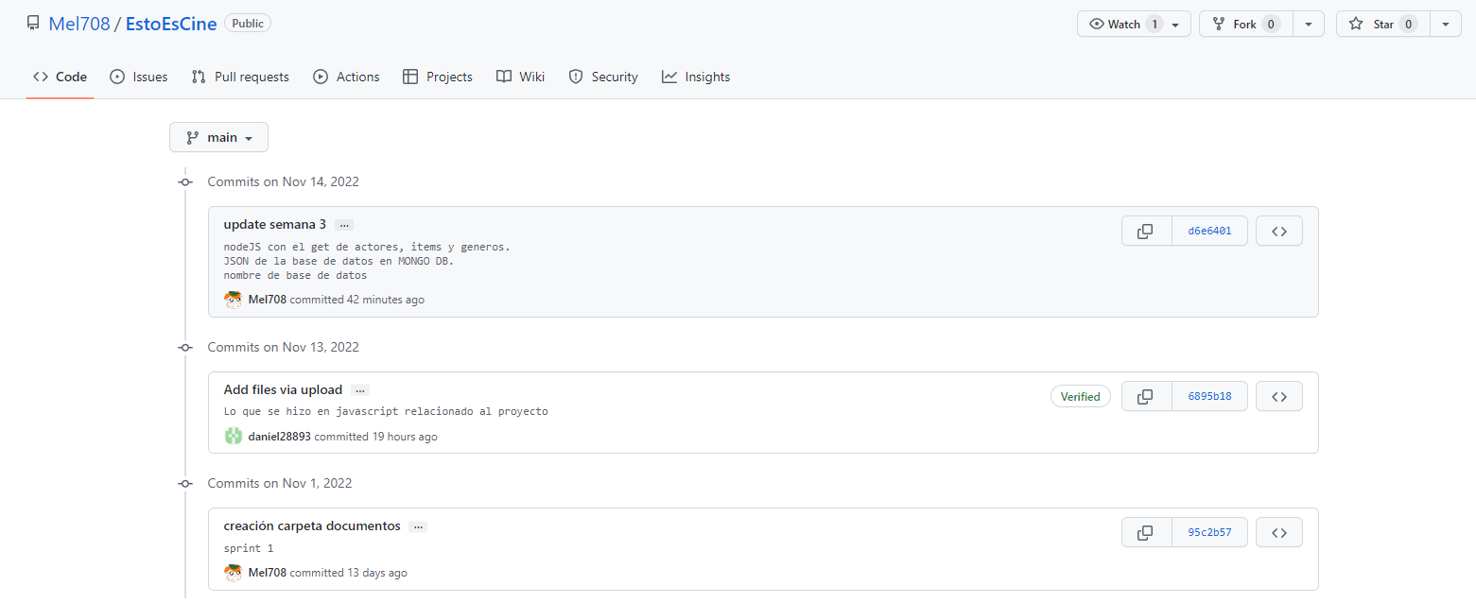

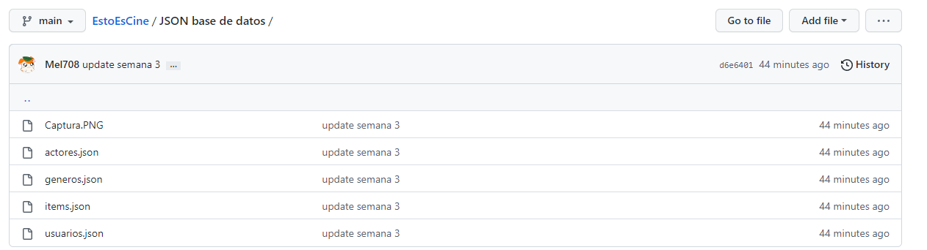

|  |
| --- |
| **Evidencia JIRA (Seguimiento del proyecto)** |

TABLERO Y ENLACE

<https://mgr708.atlassian.net/jira/software/projects/GG1PC/boards/5>

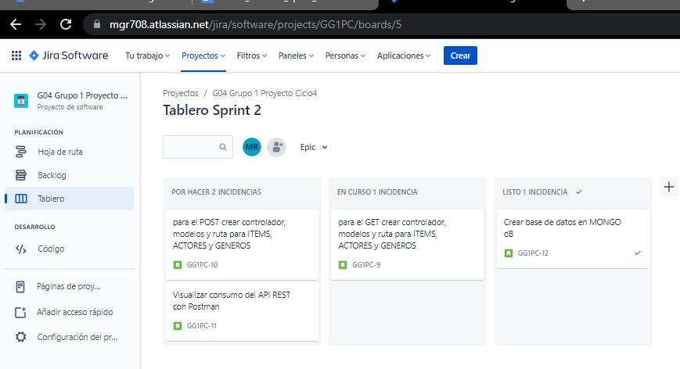

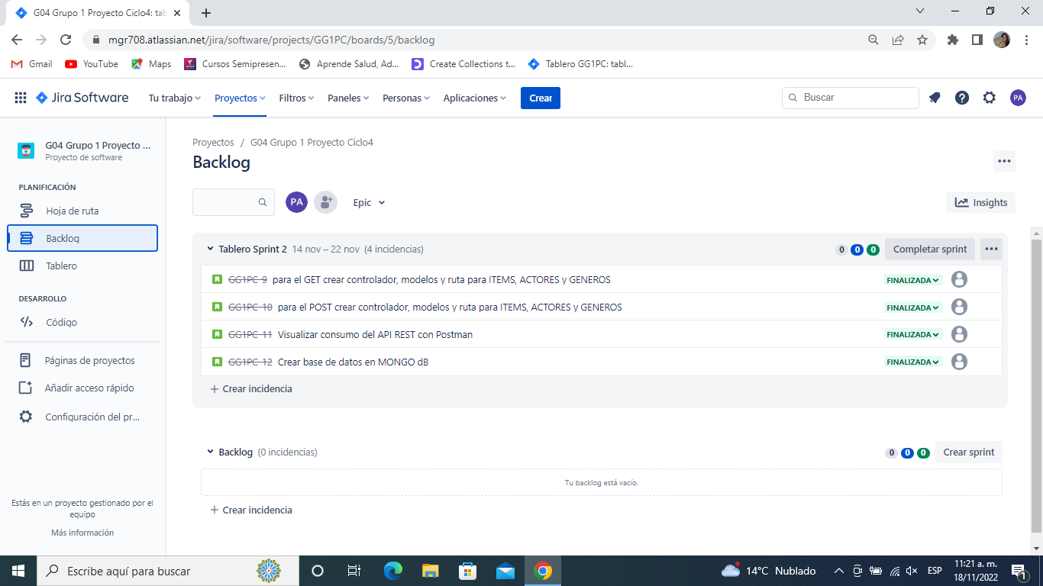

|  |
| --- |
| **Evidencias de las Reuniones de Equipo** |

Como evidencia de las reuniones que efectúa el equipo del proyecto, presentar capturas de pantalla de las reuniones efectuadas y si lo consideran pertinente algunas actas de las reuniones.

|  |  |  |
| --- | --- | --- |
| **REUNIÓN No. 02** | | |
| ***Fecha:*** *16 de noviembre 2022* | **Hora:** 22:00 |  |
| Participantes:  ➢ Daniel Fernando Gil García.  ➢ Paula Andrea Gutiérrez Avendaño.  ➢ Melissa Girón Rodríguez. | | |
| **TEMAS ABORDADOS**  Se dió solución a un problema que se tenía con la conexión con Thunder. Se actualiza el put y el delete de géneros.  **EVIDENCIA FOTOGRÁFICA** | | |